1. Многомерни масиви(matrix) –

* [ред][колона]
* Индексирането започва от нула;
* Инициализирането на масиви:
* Int[,] intMatrix;
* 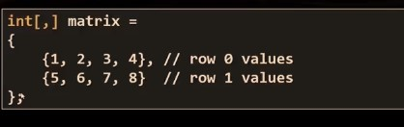
* 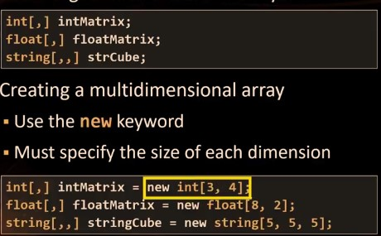
* Триизмерен масив:

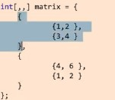

* .GetLenght(0) –колко са редовете;
* .GetLeght(1) – колко са колоните;
* Length – общо всичките елемени;

2. Назъбен масив – не задължава на попълнен целия, т.е всички редове да са еднакъв брой елементи;

* Int[][] array = new int[rows][];
* .Leght – редовете, [rows].Lenght – колоните

3. Местене на позиции

